**新氢压缩机K3101操作规程**

1.1工艺流程概述

从装置外来的新氢气体经新氢入口分液罐(D3107)脱液后(2.0MPa)进往复机进行压缩，升压后出来的氢气(12.5MPa)与装置循环氢混合进入系统。

新氢压缩机K3101A/B是180万吨/年加氢处理装置的关键机组，其作用是将制氢装置产生的氢气增压后送到反应系统，供反应用氢。压缩机组共2台，一开一备。其作用是不断向系统补充新鲜氢气，以解决在反应过程中消耗的氢气，包括化学反应消耗的和溶解在油中的以及泄漏损失的氢气。

该压缩机型号为4M80-30/21-125-I-BX，为四列三级往复式压缩机，采用德国博尔齐格技术,增安型同步电机驱动。单台机组的配置大致包括：压缩机、电机、水站（两台公用）、一级和二级级间气体冷却器及气液分离器、各级气缸进排气缓冲器、出口安全阀、一次仪表等。机组内油系统冷却器、电机冷却器、水站冷却器和气体冷却器采用循环水冷却，压缩机气缸和压力填料采用水站提供的软化水进行冷却。其中K-3101A采用贺尔碧格的Hydrocom无极调量系统，实现0～100%的气量的连续调节。B机采用常规顶开吸气阀的方法调节气量，分0%、50%、100%三档，气源为仪表风，风压0.4MPa,50%负荷时外侧（缸盖侧）吸气阀被顶开。机组布置方式为两层布置。

1.2 机组辅助系统概述

机组运动机构采用强制润滑，由稀油站向其供油。润滑油在机身油池中，油泵有两台：主油泵由压缩机曲轴直接驱动，辅助油泵由单独电动机驱动，能自启动，不能自停。

机组气缸和填料的润滑采用注油器润滑，有六个注油点。注油器由单独电动机驱动，设置了油位低报警。

主电机为增安型同步电动机，型号为TAW2900－20W/2600，额定电压6000V，额定功率2900Kw，转速300RPM。从轴伸端看，转向为逆时针。主电机和压缩机采用刚性联轴器。

盘车采用电动盘车方式。

1.3 新氢机性能参数

1、机组主要参数：

|  |  |  |  |  |
| --- | --- | --- | --- | --- |
| 项目 | 单位 | 参数值及技术指标 | | |
| 型号名称 |  | 4M80-30/21-125-I-BX | | |
| 压缩介质 | 名称 | 氢气 | | |
| 组成 | H2 | CH4 | C2H4 |
| 体积 | 98 | 1.35 | 0.5 |
|  |  | 一级 | 二级 | 三级 |
| 各级吸气压力 | MPa(G) | 2.1 | 4.26 | 7.97 |
| 各级排气压力 | MPa(G) | 4.26 | 7.97 | 12.5 |
| 各级吸气温度 | ℃ | 40 | 42 | 42 |
| 各级排气温度 | ℃ | 111 | 105.6 | 87.7 |
| 各级安全阀开启压力 | MPa(G) | 4.73 | 9.2 | 13.75 |
| 各级缸径 | mm | 470 | 345 | 260 |
| 活塞行程 | mm | 350 | | |
| 活塞杆直径 | Mm | 130 | | |
| 轴功率 | kW | 2616 | | |
| 排气量 | m3/h | 30 | | |
| 循环润滑系统供油压力 | MPa(G) | 0.25-0.4 | | |
| 循环润滑系统供油温度 | ℃ | ≤45 | | |
| 主轴承温度 | ℃ | ≤65 | | |
| 活塞杆摩擦表面温度 | ℃ | ≤100 | | |
| 曲轴转速 | rpm | 300 | | |
| 仪表风压力 | MPa(G) | 0.42-0.53 | | |
| 填料充氮压力 | MPa(G) | 0.10-0.15(填料)/0.05-0.10(中间填料) | | |
| 氮气消耗量 | m3/h | 12 | | |

2、电动机主要参数：

|  |  |
| --- | --- |
| 传动方式： | 刚性直联 |
| 型号名称： | TAW2900-20/2600 |
| 额定转速： | 300rpm |
| 额定电压： | 6000V |
| 额定功率： | 2900KW |
| 防爆标志: | ExeIIT3 |
| 总重: | 40000kg |

3、润滑油系统主要参数：

|  |  |
| --- | --- |
| 输出油量 | 300L/min |
| 工作介质 | L-DAB-150 |
| 公称压力 | 0.45Mpa |
| 供油温度 | ≯45℃ |
| 回油温度 | ≯55℃ |
| 螺杆泵参数 | SNH280-54,360L/min,1.0Mpa |
| 主辅泵电机 | YA2-160M-4B3,380V/50Hz,11Kw,eIIT3,IP55 |

4、冷却水站系统主要参数：

|  |  |
| --- | --- |
| 冷却水总进水压 | 0.4（循环水）/0.4(软化水) MPa(G) |
| 冷却水总进水温 | 33(循环水)/48(气缸)、35(填料) ℃ |
| 冷却水消耗量 | 364(循环水)/26(软化水) T/h |

5、压缩机控制与保护系统

开机条件(表1)

|  |  |  |  |
| --- | --- | --- | --- |
| 参数 | 仪表位号 | 单位 | 设定值 |
| 机身油池温度 | TE12902A | ℃ | ≥27 |
| 润滑油总管压力 | PT12904A | MPa | ≥0.25 |
| 盘车位置行程开关 | ZS12501A |  | 脱开 |
| 压缩机联锁 |  |  | 无联锁 |
| 来自SIS允许启动信号 | DI3-6 |  | 允许 |

联锁停机条件(表2)

|  |  |  |  |  |  |  |
| --- | --- | --- | --- | --- | --- | --- |
| 项目 | 仪表位号 | 单位 | 联锁 | | 设定值 | 备注 |
| 润滑油总管压力 | PS12901 | MPa | LL | | ≤0.15 | 三取二联锁 |
| 润滑油总管压力 | PS12902 |
| 润滑油总管压力 | PS12903 |
| 主电机定子温度 | TE12516、12519 | ℃ | HH | | ≥145 | 三取二联锁 |
| 主电机定子温度 | TE12517、12520 |
| 主电机定子温度 | TE12518、12511 |
| 机身振动速度 | VT12501A | ㎜/s | | HH | 5.5 | 二取一联锁 |
| 机身振动速度 | VT12502A |
| 来自SIS的停机信号 | DI3-7 |  | |  |  | 联锁停机 |
| 手动紧急停机按钮 | SB3 |  |  | |  | 联锁停机 |

机组报警整定值一览表(表3)

|  |  |  |  |  |
| --- | --- | --- | --- | --- |
| 项目 | 仪表位号 | 单位 | 报警值 | 备注 |
| 进气过滤器差压 | PDT12501A | Mpa | H＞0.1 |  |
| 一级进气压力 | PT12502A | Mpa | L＜1.8 |  |
| 一级排气压力 | PT12503A | Mpa | H＞4.65 |  |
| 二级排气压力 | PT12505A | Mpa | H＞9.0 |  |
| 三级排气压力 | PT12507A | Mpa | H＞13.0 |  |
| 润滑油总管压力 | PT12904A | Mpa | L≤0.2 | 自启动辅油泵 |
| H≥0.4 | 手动停辅油泵 |
| 润滑油过滤器差压 | PDT12905A | Mpa | H＞0.1 |  |
| 水站供水总管压力 | PT13201 | Mpa | L≤0.35 | 自启动辅水泵 |
| H＞0.5 | 手动停辅水泵 |
| 填料供水过滤器差压 | PDT13202 | Mpa | H≥0.05 |  |
| 一级排气温度 | TE12502A | ℃ | H≥130 |  |
| 二级排气温度 | TE12504A | ℃ | H≥125 |  |
| 三级排气温度 | TE12506A | ℃ | H≥108 |  |
| 填料温度 | TE12507A | ℃ | H≥120 |  |
| 填料温度 | TE12508A | ℃ | H≥120 |  |
| 填料温度 | TE12509A | ℃ | H≥120 |  |
| 压缩机轴承温度 | TE12510~12513A | ℃ | H≥70 |  |
| H≥75 |  |
| 电机轴承温度 | TE12514~12515A | ℃ | H≥85 |  |
| H≥90 |  |
| 电机定子温度 | TE12516~12521A | ℃ | H≥120 |  |
| 润滑油总管温度 | TE12901A | ℃ | H≥50 |  |
| 水站气缸供水总管温度 | TE13201 | ℃ | L≤44 |  |
| 水箱温度 | TE13202 | ℃ | H≥52 |  |
| L≤44 |  |
| 活塞杆下沉 | XE12501~12503A | ㎜ | H≥0.5 |  |
| 机身振动 | VT125012502A | ㎜/s | H≥3.8 |  |
| 水箱液位 | LT13201 | ㎜ | L≤800 |  |
| 一级分离器液位 | LT12501A | ㎜ | H≥600 |  |
| 二级分离器液位 | LT12502A | ㎜ | H≥450 |  |

1.2新氢压缩机K3101正常开机步骤:

1.2.1检查确认

班 [ ] 确认新氢机单机试车完毕

班 [ ] 确认电机氮气置换已完成

内 [ ] 确认润滑油化验分析合格

外 [ ] 确认机体曲轴箱油池液位为2/3油位

外 [ ] 确认注油器油箱液位正常

内 [ ] 确认所有电器设备已送电

内 [ ] 确认自保联锁系统试验合格

内 [ ] 确认与DCS系统相连接仪表联校完好

外 [ ] 确认新氢入装置边界阀门盲板拆除

外 [ ] 确认出口安全阀已校验合格，铭牌、校验标识齐全

外 [ ] 投用一级出口安全阀、二级出口安全阀、三级出口安全阀

外 [ ] 投用S1、S2安全阀

外 [ ] 确认E1、E2冷却水安全阀投用

外 [ ] 确认级间冷却器冷却水投用

外 [ ] 确认电机冷却水投用

外 [ ] 确认润滑油冷却器冷却水投用

外 [ ] 确认气缸、填料冷却水投用

外 [ ] 确认负荷调节器灵活好用并置于0%位

外 [ ] 确认E1、E2冷却水投用

外 [ ] 确认三返一调节阀关闭

外 [ ] 确认S1、S2液位计投用

外 [ ] 全开各级缓冲罐出入口阀门

外 [ ] 确认出入口电动阀门关闭

1.2.2 投用润滑油系统

外 [ ] 改通润滑油流程

外 [ ] 辅助油泵盘车2-3圈

外 [ ] 启动辅助油泵建立润滑油循环

外 [ ] 确认润滑油泵出口压力0.45MPa

外 [ ] 调节润滑油供油总管压力≥0.25MPa

外 [ ] 确认润滑油冷后温度≥40℃

外 [ ] 确认润滑油过滤器压差≯0.1MPa

外 [ ] 确认润滑油管线无泄漏

外 [ ] 确认润滑油系统各指标CCS显示正常

外 [ ] 将辅油泵电机开关拨至”远程”位置,投入自启动联锁

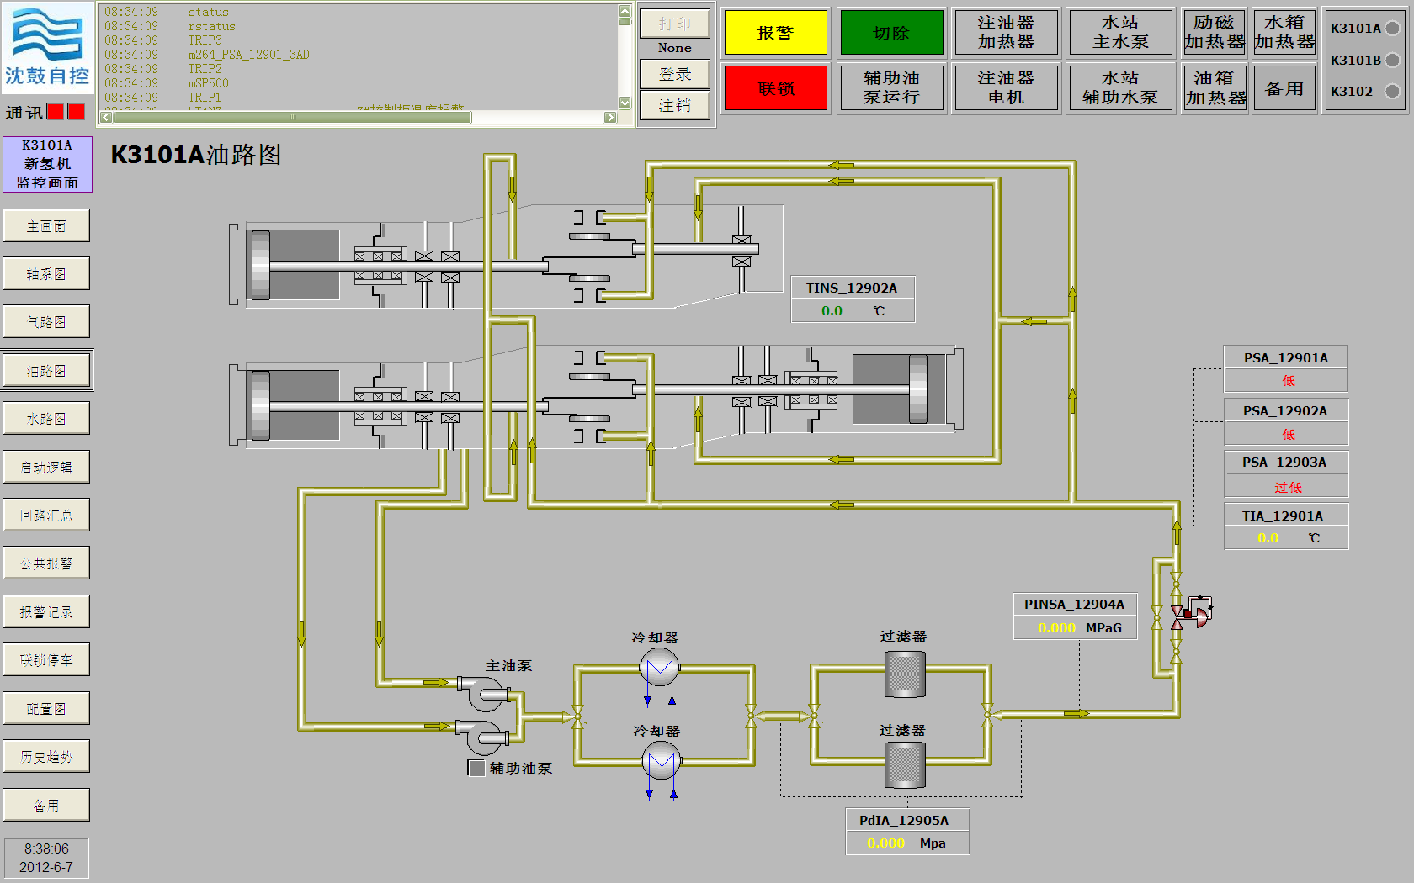

1.2.3 投用冷却水站系统

外 [ ] 改通水站流程

外 [ ] 主辅助水泵盘车2-3圈

外 [ ] 启动水泵建立填料冷却水循环

外 [ ] 确认水泵出口压力0.5-0.6MPa

外 [ ] 确认软化水冷后温度48℃

外 [ ] 将两台水泵电机开关拨至”远程”位置,投入自启动联锁

外 [ ] 确认各回水点正常

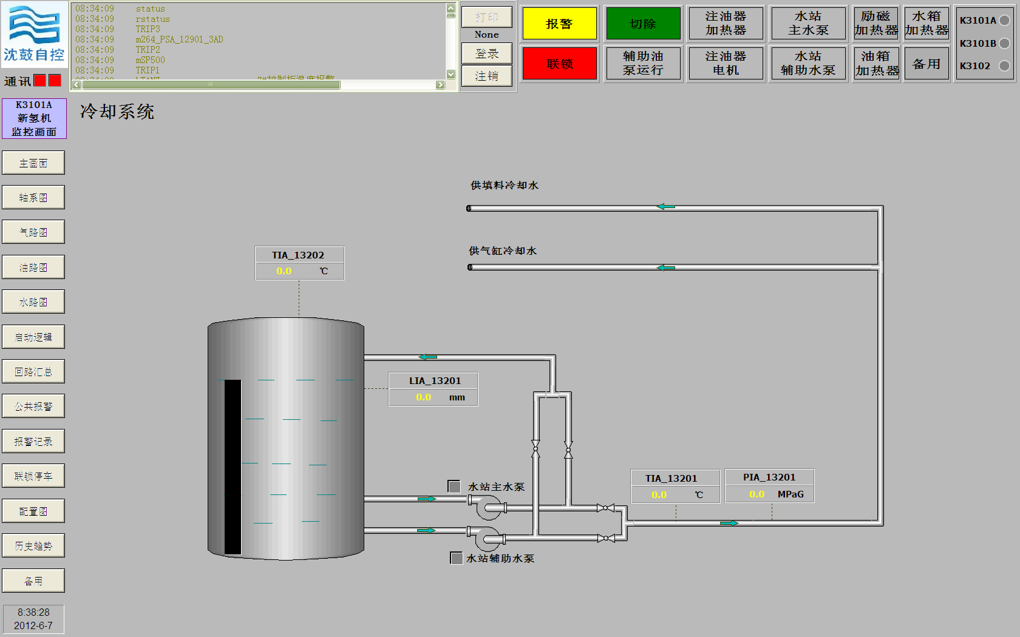

1.2.4 投用注油器系统

外 [ ] 打开注油器至各注油点针阀

外 [ ] 启动注油器电机

外 [ ] 确认各注油点注油正常

1.2.5 投用盘车器

外 [ ] 确认盘车器系统完好

外 [ ] 投用盘车器

外 [ ] 按动盘车按钮启动按钮盘车4-6圈

外 [ ] 确认盘车均匀灵活无异常响动

外 [ ] 盘车停机

外 [ ] 脱开盘车器并锁死

外 [ ] 飞轮锁紧装置脱离并锁死

1.2.6 N2置换

外 [ ] 打开压缩机一级入口缓冲罐前N2阀门

外 [ ] 确认压缩机机体内充压至0.7 MPa

外 [ ] 开压缩机出口安全阀付线阀放空

外 [ ] 确认泄压至0.02 MPa

外 [ ] 重复充压、泄压步骤2~3次

外 [ ] 确认压缩机机内O2≤0.5%

外 [ ] 关闭压缩机一级入口缓冲罐前N2阀门

外 [ ] 关闭压缩机出口安全阀付线阀放空

1.2.7 投用填料N2封系统

外 [ ] 投用填料密封N2保护

外 [ ] 打开漏气回收缓冲罐去火炬放空阀

外 [ ] 关闭漏气回收缓冲罐低点排凝

1.2.8 启动确认

内 [ ] 确认CCS和SIS画面无联锁停机信号，按联锁复位按钮

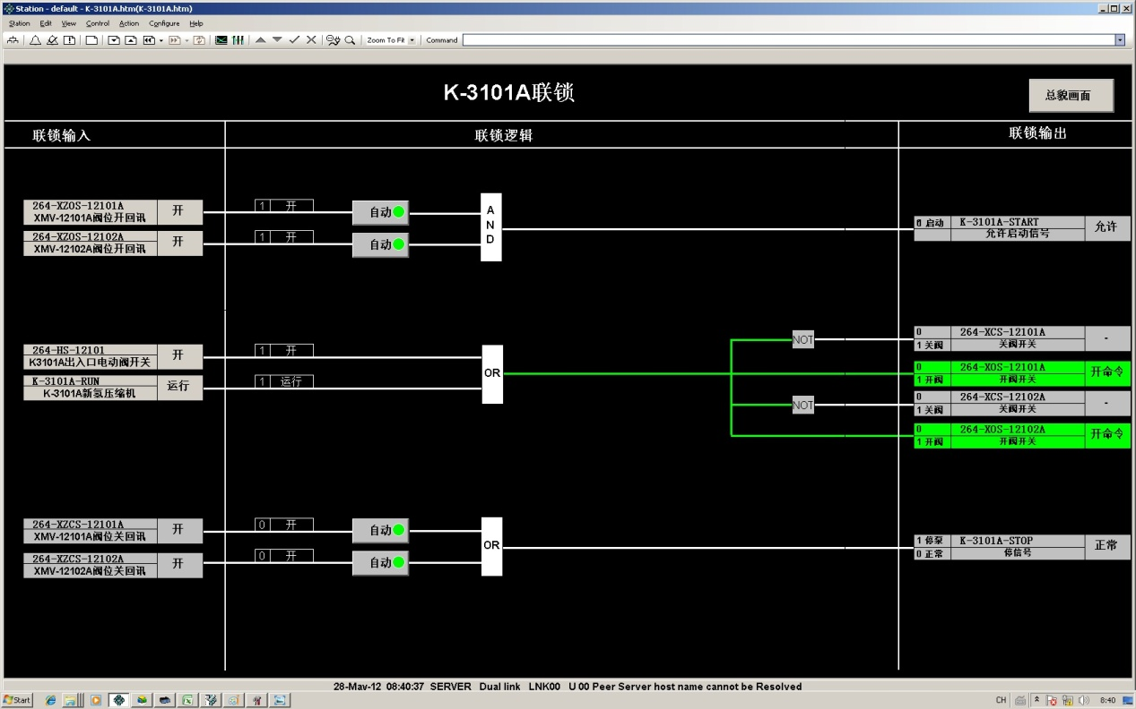

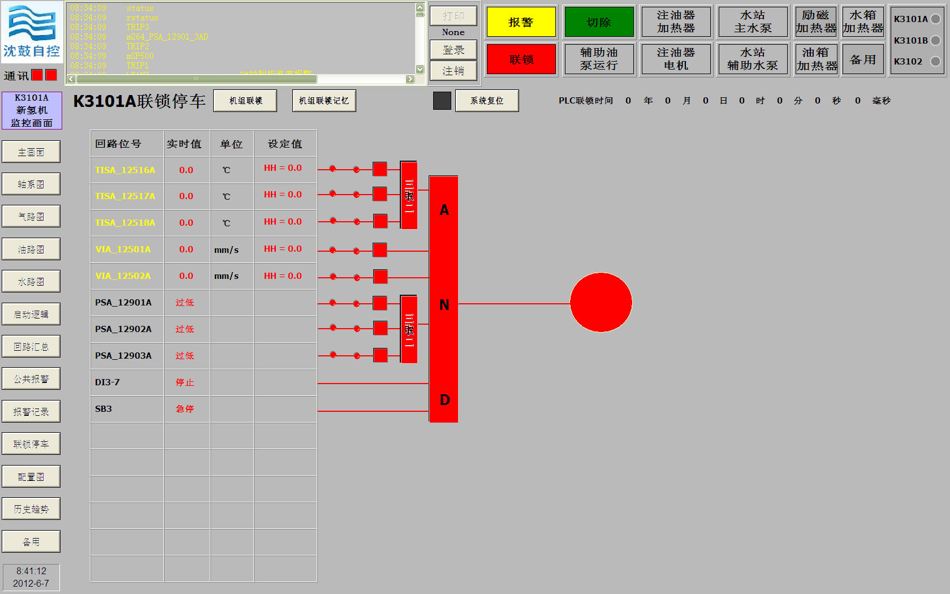

内 [ ] 确认CCS画面压缩机启动条件全部达到

内 [ ] 按CCS启动逻辑画面手动确认栏

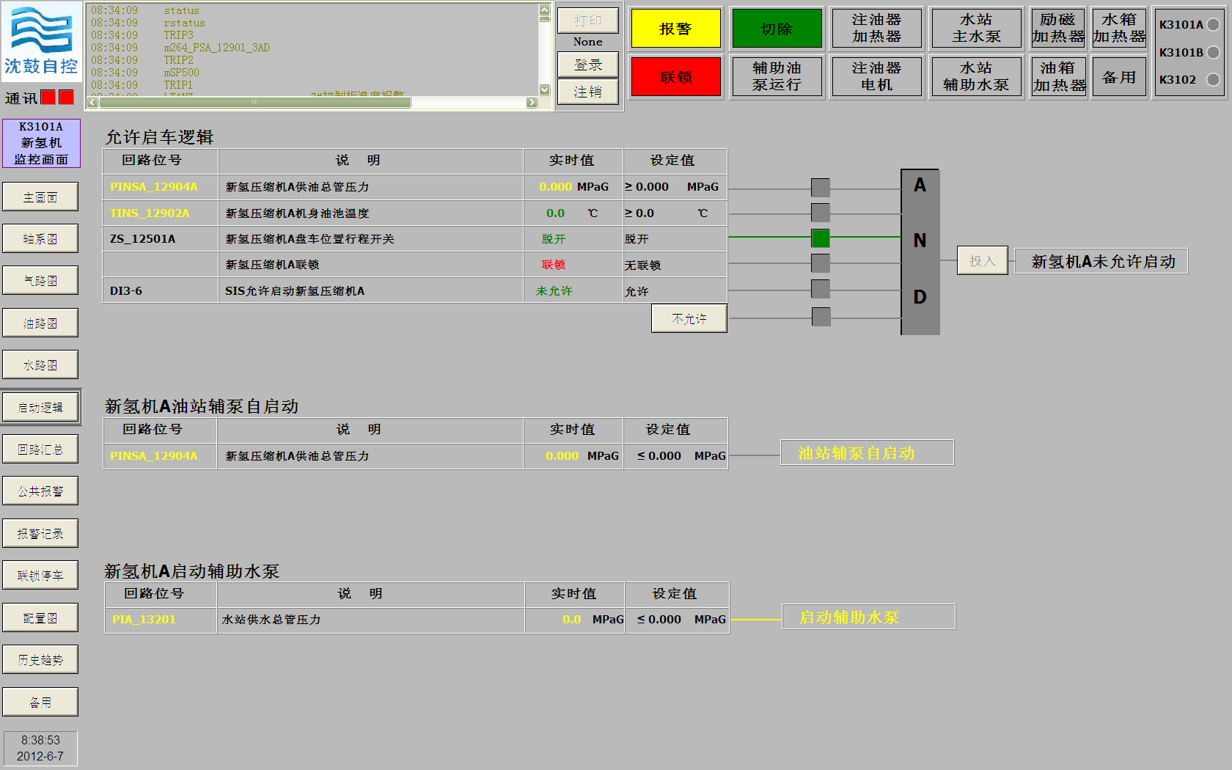

1.2.9 压缩机开机

外 [ ] 确认冷却水系统正常

外 [ ] 确认润滑油压力正常、温度正常

外 [ ] 确认各安全阀已投用

外 [ ] 确认工艺流程已改通

外 [ ] 打开新氢入装置边界阀门

外 [ ] 打开新氢进装置手阀，引新氢至D3107

内 [ ] 确认D3107无凝液

内 [ ] 打开压缩机一级入口阀门

外 [ ] 打开压缩机三级出口安全阀付线阀门

外 [ ] 置换机组系统3-5min

外 [ ] 关闭压缩机三级出口安全阀付线阀门

外 [ ] 确认压缩机出入口联锁切断阀全开

外 [ ] 确认负荷调节器打至0%

外 [ ] 确认润滑油总管压力≮0.25MPa

外 [ ] 确认盘车器锁死，飞轮锁紧装置脱开锁死

外 [ ] 确认注油器系统运行正常

外 [ ] 确认电机空间加热器停运

外 [ ] 按压缩机开机按钮启动压缩机

1.2.10 压缩机并入系统

外 [ ] 手动停辅助油泵，并置于自动位置

外 [ ] 调节润滑油压0.3MPa

外 [ ] 确认压缩机空载电流正常

外 [ ] 确认机组各运转部位无异常声响

外 [ ] 联系内操压缩机准备加荷并入系统

外 [ ] 加载至50%负荷

外 [ ] 确认机组各级出口压力、温度正常

外 [ ] 确认电流正常

外 [ ] 确认机组各运转部位无异常声响

外 [ ] 加载至生产所需负荷

外 [ ] 联系内操，压缩机已并入系统，可调节三返一(或贺尔碧格)控制压缩机出口压力

外 [ ] 确认压缩机机组满负荷各运转部位无异常声响

外 [ ] 确认压缩机电流正常

外 [ ] 确认压缩机各冷却部位回水正常

外 [ ] 确认压缩机各级排气温度正常

外 [ ] 确认压缩机各级排气压力正常

外 [ ] 确认压缩机主电机定子温度正常

外 [ ] 确认压缩机、电机轴承温度正常

外 [ ] 确认填料系统无泄漏

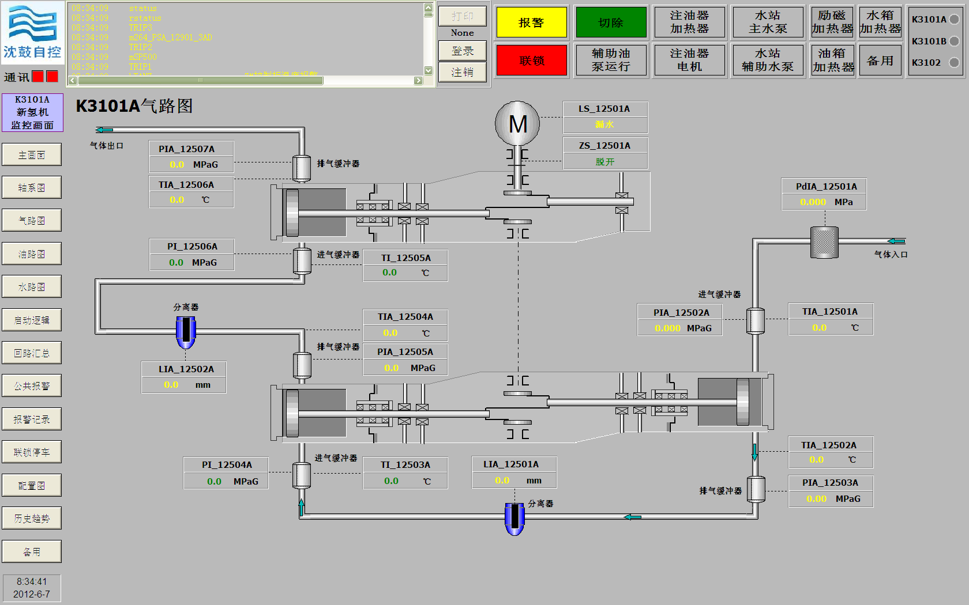

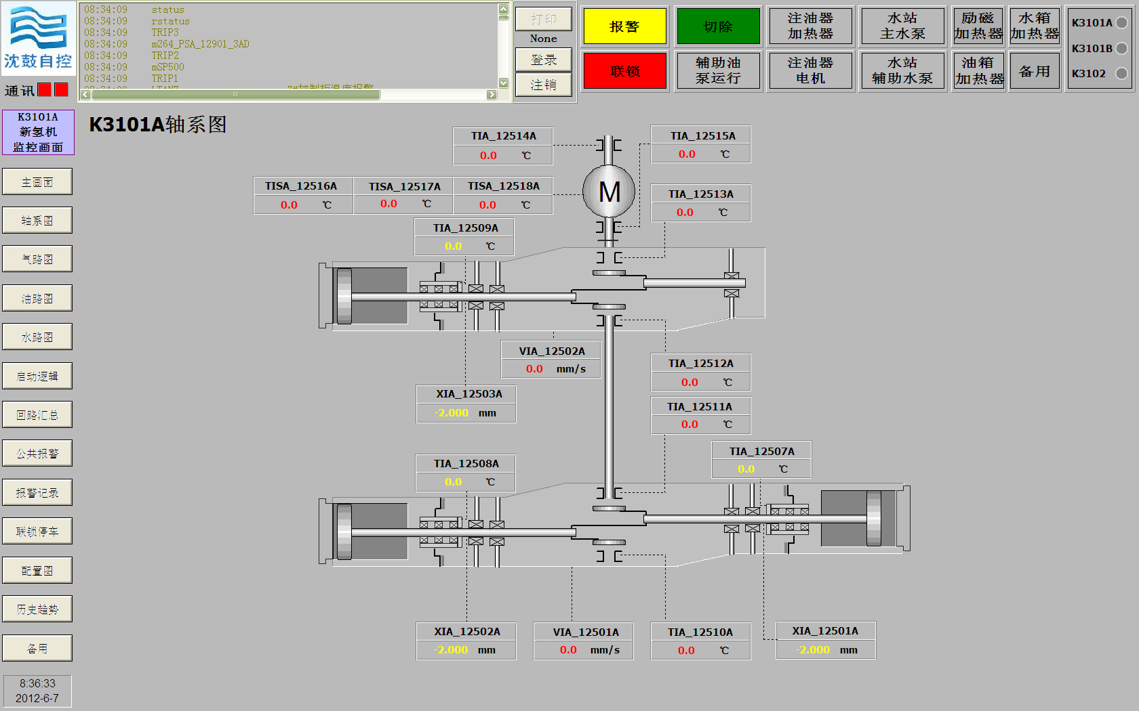

|  |
| --- |
| 此时状态  压缩机满负荷运转，处于稳定工作状态 |

1.3 新氢压缩机K3101停机步骤

|  |
| --- |
| 此时状态  压缩机满负荷运转，处于稳定工作状态 |

1.3.1 正常停运压缩机

外 [ ] 确认系统已具备停机条件

外 [ ] 负荷器自满负荷置于50%

外 [ ] 负荷器自50%置于0%

外 [ ] 按停机按钮停机

外 [ ] 确认电机空间加热器启动

外 [ ] 关闭压缩机入口阀门

外 [ ] 关闭压缩机出口阀门

外 [ ] 确认润滑油压力降低至0.2MPa，辅助油泵自启

|  |
| --- |
| 此时状态  新氢压缩机停运，辅助油泵运转正常 |

1.3.2 压缩机机体泄压

外 [ ] 打开压缩机各级出口缓冲罐安全阀付线阀门

外 [ ] 确认压缩机机体压力泄至微正压

1.3.3 压缩机盘车

外 [ ] 投用盘车器

外 [ ] 按动盘车按钮

外 [ ] 确认盘车均匀灵活无异常响动

外 [ ] 确认轴承温度降至环境温度停辅助油泵

外 [ ] 停止盘车，脱离盘车器并锁死（置换完毕停止盘车）

外 [ ] 停注油器电机，停止注油

1.3.4 压缩机N2置换

外 [ ] 打开压缩机一级入口缓冲罐前N2阀门

外 [ ] 确认压缩机机体内充压至0.77MPa

外 [ ] 开压缩机出口安全阀付线阀放空

外 [ ] 确认撤压至0.02 MPa

外 [ ] 重复充压、撤压步骤2~3次

外 [ ] 确认压缩机机内氢气化验分析合格

外 [ ] 关闭压缩机一级入口缓冲罐前N2阀门

外 [ ] 关闭压缩机出口安全阀付线阀放空

1.3.5 压缩机紧急停机

外 [ ] 确认压缩机电机已停

外 [ ] 确认压缩机进出口电动阀关闭

外 [ ] 确认辅油泵自启

外 [ ] 按正常停机后步骤处理



|  |
| --- |
| 注意  长期停车需要停运冷却水系统、放净压缩机机组存水 |

1.4 新氢机切换步骤

1.4.1 启动备用新氢压缩机

外 [ ] 按压缩机启动步骤启动备用机

外 [ ] 确认备用压缩机运转无异常

1.4.2 切换

外 [ ] 通知内操，准备切换压缩机。必要时可调节三回一控制压力

外 [ ] 备用机加载至50%，同时运转机卸荷至50%

外 [ ] 确认备用机电流正常、运转良好

外 [ ] 备用机加载至100%，同时运转机卸荷至0%

外 [ ] 通知内操压缩机切换完毕，可调节压力至正常

|  |
| --- |
| 此时状态  运转机零负荷运转，备用机满负荷运转正常 |

1.4.3 停原运转新氢压缩机

外 [ ] 按正常停机步骤停运转机

|  |
| --- |
| 此时状态  原运转机停运完毕，备用机满负荷运转正常 |

|  |
| --- |
| 注意  切换过程中  1、备机需要加载时，外操听从内操指挥  2、调整各级入口、出口压力时，内操要做到迅速准确保证压缩比不过大  3、严禁级间安全阀超压 |

1.5 压缩机常见故障

|  |  |  |  |
| --- | --- | --- | --- |
| 序号 | 故障现象 | 原因及因素 | 处理方法 |
| 1 | 入口压力低 | 吸入管线阻力增加 | 检查管线、入口过滤网、阀门等 |
| 压缩机流量过大 | 利用流量控制装置降低机容量 |
| 前一级气体冷却器过冷或入口温度低 | 减少冷却水量 |
| 吸入管线泄漏 | 检查管接头和冷却器 |
| 工艺气低压力低 | 工艺方面检查 |
| 2 | 入口压力高 | 压缩机吸入阀有故障 | 检查、更新气阀 |
| 活塞环泄漏增加 | 更新活塞环 |
| 气缸套背面泄漏 | 正确上紧气缸套 |
| 高压气体串入进口管线 | 关闭、检查旁路阀 |
| 压缩机容量不足 | 用容量调节装置加大机容量 |
| 前一级气体冷却器冷却不够 | 清洗冷却管，增加冷却水量 |
| 3 | 排出压  力低 | 吸入压力低或吸入温度高 | 参见1或6 |
| 活塞环和填料箱泄漏增加 | 检查活塞环及填料箱 |
| 排出管线、安全阀泄漏 | 检查阀门和其它连  接件的泄漏 |
| 压缩机吸入阀和排出阀故障 | 检查或更换新气阀门 |
| 压缩机次级容量过大 | 检查次级容量控制装置 |
| 排污阀或旁路阀未完全关阀 | 完全关闭阀门 |
| 气量调节机构调整不当 | 检查调整 |
| 4 | 排出压力高 | 排出管线阻力增加 | 检查管线和调整阀门等 |
| 次级压缩机吸入阀故障 | 检查或更新气阀 |
| 吸入压力高 | 参见2 |
| 前一级冷却器冷却不够 | 清洗管子增加冷却水量 |
| 吸入温度低 | 注意超负荷 |
| 吸、排出管线中气体振荡 | 改变管线布置 |
| 压缩机排出阀阻力增加 | 检查气阀行程和弹簧力 |
| 气量调节机构调整不当 | 检查调整 |
| 5 | 吸入温度低 | 工艺温度低 | 工艺部位检查 |
| 气体冷却器过冷 | 减少冷却水量 |
| 压缩机流量过大 | 用流量调节装置减少流量 |
| 6 | 吸入温度高 | 压缩机吸气阀故障 | 检查或更换新气阀 |
| 旁路没有全关 | 全关阀门 |
| 吸入管线受热 | 排除原因或冷却管线 |
| 级间冷却器冷却效果差 | 处理级间冷却器 |
| 上一级排出温度高 | 参见8 |
| 7 | 排出温度低 | 吸入温度低 | 见前面处理方法 |
| 排出管线泄漏 | 检查阀门和其它联接件有无泄漏 |
| 排出压力低 | 参见3 |
| 8 | 排出温度高 | 排出压力高 | 参见4 |
| 吸入温度高 | 参见4 |
| 吸入压力低 | 参见1 |
| 吸排气阀故障 | 检查故障阀 |
| 活塞环磨损串气 | 检修更换活塞环 |
| 中间冷却器或管线污染 | 清洁中冷器或管线 |
| 气缸水夹套污染 | 清洁水夹套 |
| 气缸润滑油不合适或油量不足 | 使用合格润滑油，并调整供油量 |
| 9 | 运动部发  生异常声  响(主要由  机身发出  的撞击声) | 主轴承轴瓦磨损，间隙过大 | 检查间隙，更新或调  整主轴瓦 |
| 连杆大头轴瓦磨损，间隙过大 | 检查间隙，更新或调整大头轴瓦 |
| 十字头销轴瓦松动，间隙过大 | 检查间隙，更新或调整小头轴瓦 |
| 活塞杆和十字头螺母松 | 正确固定完全锁紧螺母 |
| 十字头与其导轨间隙增加 | 检查间隙，重新挂瓦或更换调整垫 |
| 十字头导轨及头瓦不均匀磨损 | 重新调整或加工导轨、更新导轨瓦 |
| 轴承紧固螺栓松动 | 正确紧固锁定螺栓 |
| 10 | 机身发生撞击声同时气缸撞击声特别大 | 活塞环伸出气缸滑动面之外 | 调整气缸余隙，以使推拉均匀 |
| 活塞间隙小造成轻微撞击 | 调节气缸余隙 |
| 活塞螺母松与外表面轻撞 | 重新紧固 |
| 导物落入气缸 | 取出 |
| 凝液排泄不良引起液击 | 完全排凝 |
| 气缸套结构松动 | 重装 |
| 金属填料破损 | 更换 |
| 11 | 气缸内有敲击声 | 气缸里落有碎片 | 取出碎片检查气缸镜面 |
| 活塞撞到气缸顶(或底) | 检查和调节顶、底间隙 |
| 活塞紧固螺帽或销钉松动 | 紧固锁紧螺母或销钉 |
| 气缸套松或十字头接头松 | 正确紧固 |
| 余隙腔的活塞或阀门固定不牢 | 检查和固定活塞或阀门 |
| 活塞环与活塞槽轴向间隙增加 | 检查配合间隙，更新活塞或活塞 |
| 进气带液产生液击 | 彻底排液并检查排出阀工作情况 |
| 气阀阀片断裂、弹簧损坏；  阀密封片损坏或并未密封 | 更新损坏的零件，检查密封表面若损坏则进行修 |
| 卸荷器不工作或卸荷器塞振动 | 检查和调整或更换弹簧 |
| 气阀、填料紧固螺母松动 | 重新拧紧螺母 |
| 12 | 曲轴箱发生严重敲击声 | 气缸与箱体连接螺丝松动，  连杆大头螺丝松动，十字头  与活塞杆连接紧固件松动 | 检查、处理 |
| 箱内主轴瓦螺栓松动，开口销脱落。十字头销与套磨损，间隙过大 | 检查、紧固 |
| 连杆大小头瓦间隙过大，滑板与滑道间隙太大，导板本身松 | 调整间隙 |
| 断油或油量小，轴瓦烧坏，主轴承磨损，曲柄销磨损，轴瓦磨损，主轴瓦间隙太大或太小十字头瓦磨损 | 调节油量，调整或更换轴瓦 |
| 阀座深入气缸与活塞相碰 | 加垫片使阀座升高 |
| 13 | 气阀阀腔发生异常声响，气阀撞击 | 卸荷器工作不良 | 调整 |
| 阀动作受阻 | 修理 |
| 阀片、弹簧断裂 | 更换 |
| 气阀螺丝松动 | 紧固 |
| 阀座损坏 | 更换 |
| 阀片起落高度过大 | 调整 |
| 14 | 仅在气缸部位发出异常声响 | 余隙及卸荷器撞击声 | 调整固定件 |
| 气缸支腿高度调整不良 | 调整 |
| 15 | 在机身与气缸特定部位发出的撞击声 | 活塞环和槽之间间隙过大 | 更换活塞或活塞环 |
| 气缸套破损 | 更换 |
| 挡油环松动 | 紧固 |
| 16 | 气缸部分异常振动 | 支撑不良 | 加固 |
| 填料和活塞环磨损 | 更换零件 |
| 管路强制振动 | 改造 |
| 缸套松动 | 修理 |
| 气缸进入异物 | 清除 |
| 气缸与十字头滑道同心度不正 | 调整 |
| 17 | 机身异常振动 | 十字头销盖或十字头松动 | 紧固、更换松动部件 |
| 主曲轴销或十字头轴瓦松动或磨损 | 紧固、更换轴瓦，检查间间隙 |
| 低油压 | 提高油压，排除泄漏 |
| 冷油 | 将油加温，降低油冷却器水流量 |
| 油不合适 | 按规范使用适当的油 |
| 震动来自气缸 | 见“气缸内的敲击声” |
| 吸排气管线“别劲” | 调整 |
| 振动部件的机械连接不良 | 紧固螺栓 |
| 18 | 管路系统异常振动 | 固定卡箍松动 | 紧固 |
| 支架不足或不稳 | 加固 |
| 气流脉动因共振而使振动加大以及脉动过大 | 加入阻尼器，减少振动 |
| 固定卡箍断裂，因膨胀被破坏 | 根据热膨胀方向，改变调整位置 |
| 支架振动 | 支架振动 |
| 19 | 主轴瓦振动 | 轴瓦与轴颈间隙小 | 调整 |
| 轴瓦润滑不良 | 改善润滑情况 |
| 轴安装不良、研磨不良 | 重装或重新研磨 |
| 局部受力过大 | 改善受力情况 |
| 20 | 十字头振动 | 十字头销松动，连杆小头轴瓦紧固螺栓松动 | 紧固 |
| 十字头磨损 | 更换，研磨 |
| 连杆大小头瓦磨损 | 检查 |
| 21 | 润滑油系统注油管发热 | 止逆阀关闭不良 | 修理 |
| 注油泵耐压不良 | 检查 |
| 22 | 注油器冒气泡 | 注没器吸入不良 | 修理 |
| 油质不良，集油器缺油 | 换(加)油 |
| 止逆阀失效，气缸内气体串回注油器内 | 更换 |
| 油罐进入空气 | 排气 |
| 23 | 注油器不上油 | 柱塞过度磨损，装配不良 | 更换或重装 |
| 油缸间隙过大，集油器油量少 | 调整间隙 |
| 滤油器或油管堵塞 | 清扫 |
| 油罐内进入空气 | 检查 |
| 止逆阀不严 | 更换 |
| 油量调整节螺钉调节不当 | 调整 |
| 24 | 润滑油温度高 | 油污染 | 换油 |
| 油量不足 | 加油 |
| 冷却系统故障 | 清扫 |
| 运动机构故障或轴瓦配合过紧 | 检修 |
| 25 | 循环润滑油压下降 | 油箱液位低，油量不足 | 补充润滑油 |
| 油过滤器或吸入管过滤网堵塞 | 清洗 |
| 油溢流调压阀失灵 | 检查、维修、更换元件 |
| 油管路系统漏油 | 检查、堵漏 |
| 油泵工作能力降低或气蚀 | 检查清洗调整齿向间隙 |
| 各润滑部位间隙过大 | 调整间隙 |
| 油质变差(清洁度粘度) | 更换润滑油 |
| 压力表失灵 | 更换压力表 |
| 回油温度高 | 调整冷油器水量 |
| 油冷却器堵塞 | 清扫 |
| 26 | 排气量不足 | 入口压力不足或出口压力过高 | 调整压力至正常 |
| 入口管线或过滤网堵塞 | 必要时停机清洗 |
| 气阀有故障、串气、积碳 | 修理、更换或清洗 |
| 气缸有故障、活塞环磨损 | 修理或更换 |
| 填料漏气 | 检查或更换 |
| 管路系统漏气 | 检查处理漏串点 |
| 排凝、放空或旁路阀泄漏 | 检查，关闭 |
| 安全阀内漏 | 联系班长或车间处理 |
| 各级压控调节不当 | 调节正常 |
| 工艺操作条件变化 | 联系处理 |
| 27 | 马达不同步 | 电压低 | 纠正电源的低压 |
| 起动转矩过大 | 压缩机卸荷，然后起动 |
| 电源因数不正确 | 调节变阻器 |
| 励磁电压故障 | 纠正励磁器故障 |
| 28 | 压缩机启动不了 | 供电故障 | 重接电源 |
| 开关箱或起动板故障 | 检查回路、内联锁、继电器 |
| 低油压停车开关动作 | 检查总管油压、调节开关是否完好 |
| 控制板 | 检查电气连接及设定 |
| 气缸受压 | 给气缸卸荷 |
| 运转齿轮咬紧 | 解开，允许旋转 |
| 盘车装置锁扣 | 解开盘车锁扣 |
| 29 | 曲轴油封泄漏 | 密封安装不正确 | 正确安装密封 |
| 排出口堵塞 | 清除堵塞物 |
| 30 | 气量调节不正常工作 | 气阀损坏 | 更换 |
| 执行机构气源压力低 | 检查泄漏，增压 |
| 31 | 活塞咬住 | 气缸润滑不良，油变质，冷却不足或对发热的气缸急冷却 | 改善润滑、冷却 |
| 曲轴连杆机构偏斜，引起过热 | 调整 |
| 异物落入气缸 | 清除 |
| 涨圈严重发热 | 处理 |
| 活塞体与气缸径向间隙不正确 | 修正 |
| 活塞与气缸工作表面配合不良 | 消除 |
| 间隙过小，在硬度和膨胀方面活塞与气缸材料不相适应 | 处理 |
| 32 | 吸排气阀不严 | 阀片损坏变形，弹簧损坏 | 更换 |
| 安装不良，螺丝松动断裂 | 检修 |
| 阀贴合不严 | 调整 |
| 阀与气缸密封不良，垫片泄漏 | 换垫 |
| 33 | 阀片破损，弹簧折坏 | 阀麻表面磨损，造成升程过大 | 研磨，更换 |
| 导向运动受阻 | 检查，调整 |
| 凝液腐蚀 | 更换 |
| 34 | 填料漏气 | 润滑油没有遍布填料 | 增大油量 |
| 填料函组装不良 | 重装 |
| 密封环、销闭环位置不当 | 调整 |
| 各环平面不平或有固体颗粒 | 调整，清扫 |
| 各环磨损，弹簧力不够，与活塞杆间隙大或活塞杆表面有伤痕运动不平行 | 更换，研磨，找正 |
| 35 | 活塞环发热磨损 | 气缸壁粗糙 | 研磨 |
| 润滑不足气缸有民物运动受阻 | 增加油量，静化管路 |
| 环槽不适当或环在槽中不能灵活滑动 | 调整余隙，检修 |
| 36 | 油温升高各部轴瓦、十字头滑道温度上升 | 供油不足 | 检查油压 |
| 油温上升 | 保证冷却效果 |
| 因温入异物而磨损 | 检查过滤器 |
| 轴瓦间隙过大 | 调整过滤器 |
| 轴瓦间隙过小 | 调整过滤器 |
| 37 | 活塞杆过热 | 填料环轴向间隙过小装配不良 | 重装 |
| 活塞环表面粗糙或与填料环磨合不良 | 精加工加压磨合 |
| 配合不良与填料函有偏斜 | 调整 |
| 供油量不足 | 增加油量 |
| 异物进入气体或油中 | 净化气体或油 |
| 抱紧弹簧过紧，摩擦力大 | 调整 |
| 38 | 气缸冷却水温度升高 | 水管不畅通 | 检查清扫 |
| 阀门开度小 | 开大 |
| 回水阻力大或进水压力低 | 调整 |
| 39 | 填料箱发热 | 与活塞杆摩擦太大，填料盒压紧螺栓不均匀，填料盒倾斜。 | 调整 |
| 供油不足，油质变化 | 增加油量，改善油压 |
| 40 | 主轴承发热 | 轴瓦和轴颈磨合不良 | 调整 |
| 轴承倾斜或翘曲 | 调整 |
| 轴瓦裂纹 | 更换 |
| 轴瓦过紧或过松 | 调整 |
| 润滑不良，油劣化 | 改善 |
| 41 | 气缸过热 | 冷却水不足 | 增大冷却水 |
| 润滑油不足或中断 | 增加油量 |
| 与十字头滑道不同心，造成活塞与气缸内壁磨损 | 调整中心 |
| 出口阀漏气，阀片坏活塞环漏气 | 更换 |
| 脏物进入气缸，使光滑面拉毛 | 除去脏物 |